МЕСТНАЯ АДМИНИСТРАЦИЯ
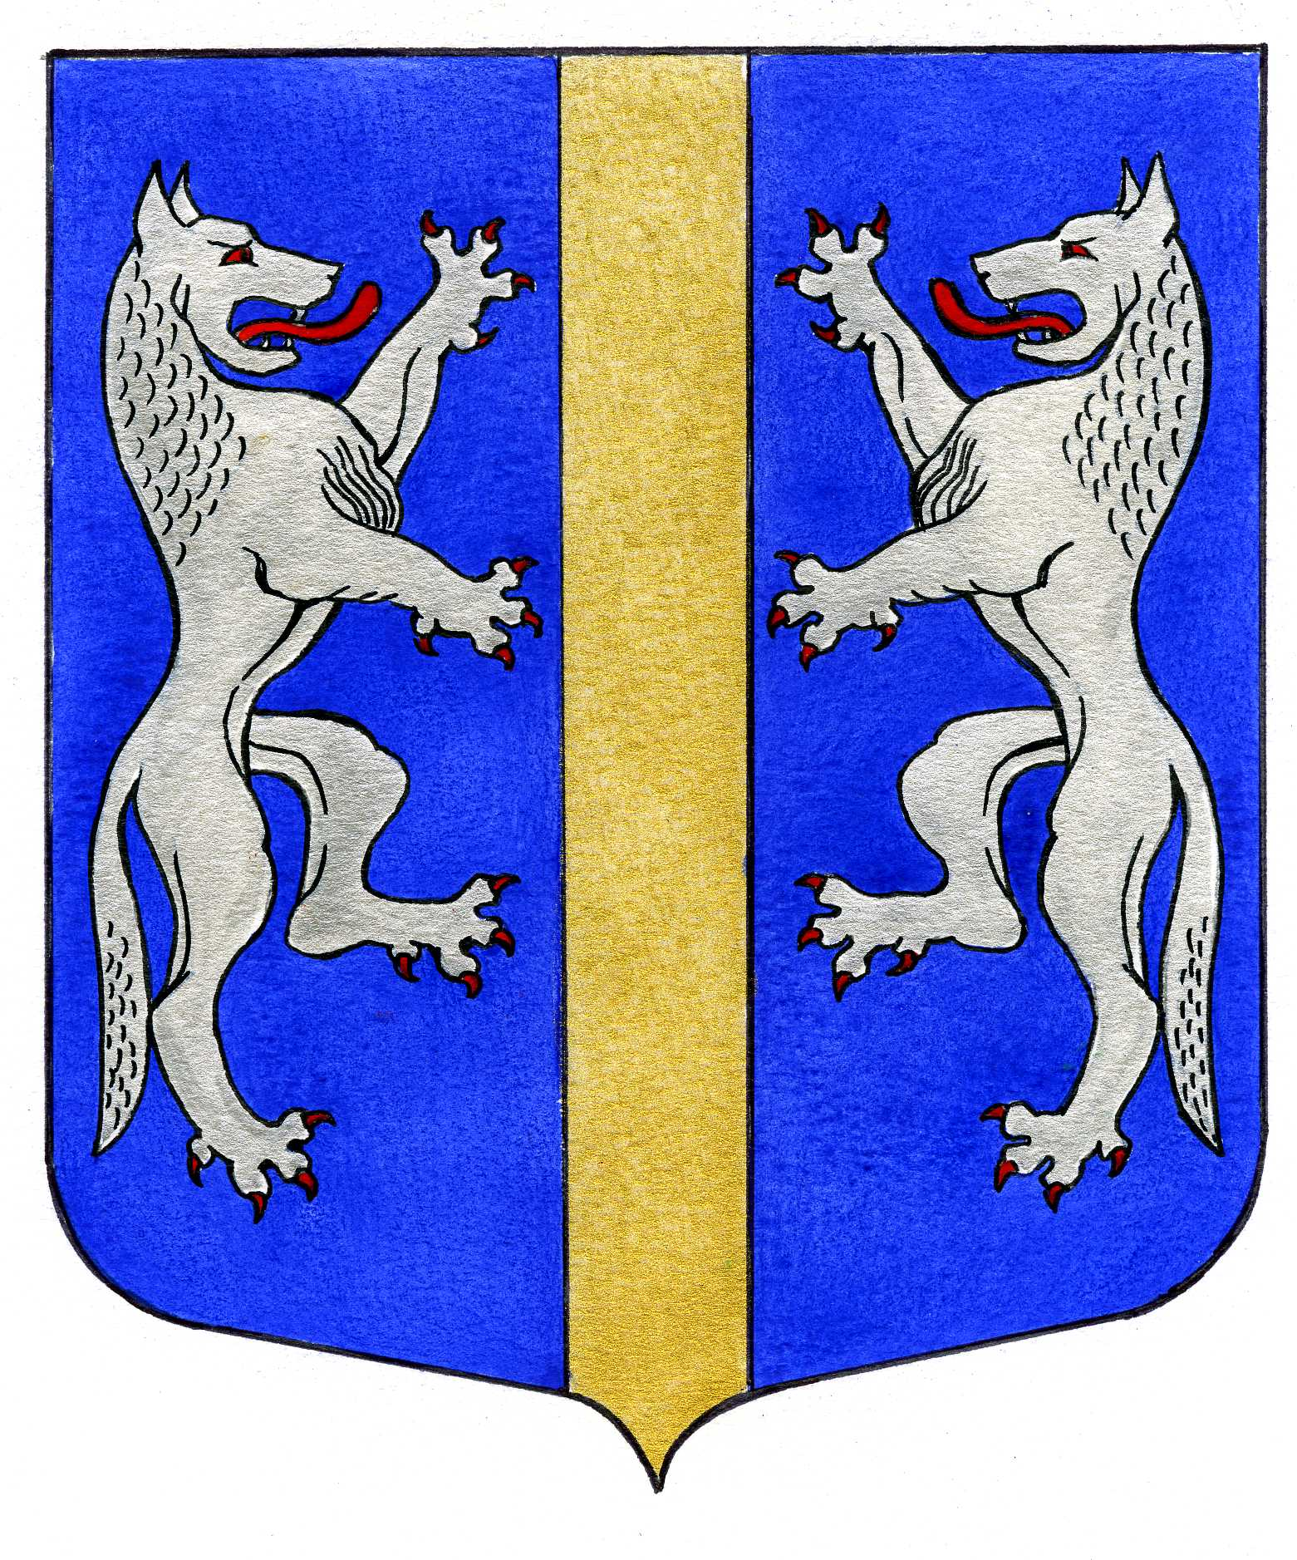

ВНУТРИГОРОДСКОГО МУНИЦИПАЛЬНОГО ОБРАЗОВАНИЯ
САНКТ-ПЕТЕРБУРГА

МУНИЦИПАЛЬНЫЙ ОКРУГ ВОЛКОВСКОЕ
__________________________________________________________________________________

ПОСТАНОВЛЕНИЕ

15.10.2013 № 37

Об утверждении Порядка осуществления бюджетных полномочий
главного администратора доходов, являющегося органом местного
самоуправления внутригородского муниципального образования
Санкт-Петербурга муниципальный округ Волковское.

В соответствии со статьей 160.1 Бюджетного кодекса Российской Федерации, Местная Администрация

ПОСТАНОВЛЯЕТ:

1. Утвердить прилагаемый Порядок осуществления бюджетных полномочий главного администратора доходов, являющегося органом местного самоуправления внутригородского муниципального образования Санкт-Петербурга муниципальный округ Волковское.
2. Настоящее постановление вступает в силу со дня его издания.
3. Контроль за выполнением постановления оставляю за собой.

Глава Местной Администрации А.М. Мигас

Приложение к постановлению
Местной Администрации
от 15.10.2013 № 37

ПОРЯДОК
осуществления бюджетных полномочий главного администратора доходов,
являющегося органом местного самоуправления внутригородского муниципального образования Санкт-Петербурга муниципальный округ Волковское

1. Настоящий Порядок осуществления бюджетных полномочий главным администратором доходов бюджета внутригородского муниципального образования Санкт-Петербурга муниципальный округ Волковское (далее – Порядок), разработан в соответствии с Бюджетным Кодексом Российской Федерации.
2. Главный администратор доходов бюджета внутригородского муниципального образования Санкт-Петербурга муниципальный округ Волковское обладает следующими бюджетными полномочиями:
- формирует перечень подведомственных ему администраторов доходов бюджета.
- представляет сведения и расчеты по администрируемым платежам, необходимые для составления среднесрочного финансового плана и проекта бюджета.
- представляет сведения для составления и ведения кассового плана.
- формирует и представляет бюджетную отчетность главного администратора доходов бюджета.
- осуществляет иные бюджетные полномочия, установленные Бюджетным кодексом Российской Федерации и принимаемыми в соответствии с ним нормативными правовыми актами (муниципальными правовыми актами), регулирующими бюджетные правоотношения.
3. Администратор доходов бюджета внутригородского муниципального образования Санкт-Петербурга муниципальный округ Волковское обладает следующими бюджетными полномочиями:
- осуществляет начисление, учет и контроль за правильностью исчисления, полнотой и своевременностью осуществления платежей в бюджет, пеней и штрафов по ним;
- осуществляет взыскание задолженности по платежам в бюджет, пеней и штрафов;
- принимает решение о возврате излишне уплаченных (взысканных) платежей в бюджет, пеней и штрафов, а также процентов за несвоевременное осуществление такого возврата и процентов, начисленных на излишне взысканные суммы, и представляет поручение в орган Федерального казначейства для осуществления возврата в порядке, установленном Министерством финансов Российской Федерации;
- принимает решение о зачете (уточнении) платежей в бюджеты бюджетной системы Российской Федерации и представляет уведомление в орган Федерального казначейства;
- в случае и порядке, установленных главным администратором доходов бюджета формирует и представляет главному администратору доходов бюджета сведения и бюджетную отчетность, необходимые для осуществления полномочий соответствующего главного администратора доходов бюджета;
- осуществляет иные бюджетные полномочия, установленные Бюджетным кодексом и принимаемыми в соответствии с ним нормативными правовыми актами (муниципальными правовыми актами), регулирующими бюджетные правоотношения.
4. В случае отсутствия подведомственных главному администратору доходов бюджета внутригородского муниципального образования Санкт-Петербурга муниципальный округ Волковское администраторов, главный администратор осуществляет функции главного администратора и администратора доходов бюджета внутригородского муниципального образования Санкт-Петербурга муниципальный округ Волковское.
5. Главный администратор доходов бюджета внутригородского муниципального образования Санкт-Петербурга муниципальный округ Волковское осуществляет внутренний финансовый контроль, направленный на соблюдение внутренних стандартов и процедур составления и исполнения бюджета по доходам, составления бюджетной отчетности и ведения бюджетного учета этим главным администратором доходов бюджета и подведомственными администраторами доходов бюджета внутригородского муниципального образования Санкт-Петербурга муниципальный округ Волковское.

